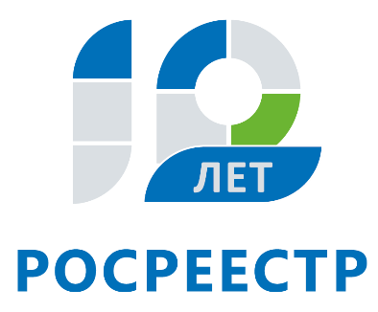
Управление Федеральной службы
государственной регистрации,
кадастра и картографии
по Иркутской области

Управление Росреестра по Иркутской области ответит на вопросы по банкротству граждан

29 ноября Управление Росреестра по Иркутской области проведет «горячую» линию по вопросам банкротства граждан.
Жители региона смогут узнать у специалистов, в каких случаях можно признать себя банкротом? Какую процедуру для этого необходимо пройти и с чего начать? Какие последствия ждут гражданина после признания себя банкротом? На эти и другие вопросы ответят начальник отдела по контролю (надзору) в сфере СРО Андрей Александрович Ксенофонтов, главные специалисты-эксперты отдела Богочова Светлана Генадьевна, Бочарова Наталья Михайловна и ведущий специалист-эксперт отдела Петр Сергеевич Суменков.
Вопросы будут приниматься по телефонам: 8 (3952) 450-271; 450-231; 450-323; 450-335.
Прямая линия будет работать с 8 до 17 часов.

По информации Управления Росреестра по Иркутской области
31.10.2018г.

